菏定政办发〔2019〕14号

菏泽市定陶区人民政府办公室
关于印发《贯彻落实国家中医药发展
战略规划纲要（2016—2030年）实施方案》和
《定陶区创建全国基层中医药工作先进单位
实施方案》的通知

各镇人民政府、街道办事处，区政府有关部门：
《贯彻落实国家中医药发展战略规划纲要（2016—2030年）实施方案》和《定陶区创建全国基层中医药工作先进单位实施方案》已经区政府同意，现印发给你们，请认真组织实施。
菏泽市定陶区人民政府办公室
2019年8月26日

贯彻落实国家中医药发展战略规划纲要
（2016—2030年）实施方案

为贯彻落实国务院《关于印发中医药发展战略规划纲要（2016—2030年）的通知》（国发〔2016〕15号）、《山东省人民政府关于贯彻落实国家中医药发展战略规划纲要（2016—2030年）的实施方案》（鲁政发〔2017〕9号）和《菏泽市人民政府关于贯彻落实国家中医药发展战略规划纲要（2016—2030年）的实施方案》（菏政发〔2018〕6号）精神，全面振兴我区中医药事业，现结合实际，制定本区实施方案。
一、发展目标
到2020年，实现人人基本享有中医药服务；中医医疗、保健、科研、教育、产业、文化全面协调发展；中医药标准化、信息化、产业化、现代化水平不断提升，在为人民群众提供全生命周期的卫生与健康服务中发挥积极作用。中医药治理体系和治理能力现代化水平显著提升，中医药发展政策和机制进一步完善，管理体制更加健全。中医药服务的可及性显著增强，每千人口公立中医类医院床位数达到0.55张；每千人口医疗卫生机构中医执业类医师（含助理）数达到0.4人；中医类医院总诊疗人次达到全区医院总诊疗人次的18.08%，中医类医院出院人数达到全区医院出院总人数的16%；所有社区卫生服务机构、镇街卫生院和75%的村卫生室能够提供中医药服务。中医药健康服务快速发展，不断催生健康新产业、新业态、新模式。中药产业迈上新台阶，中药资源监测和技术信息服务网络全覆盖，100种中药材、200种中药饮片质量标准显著提高，中药工业总产值占医药工业总产值20%以上。
到2030年，中医药服务领域实现全覆盖，人民群众对中医药的获得感明显增强。中医药治理体系和治理能力现代化水平显著提升，服务能力显著增强，在治未病中的主导作用、在重大疾病治疗中的协同作用、在疾病康复中的核心作用得到充分发挥；中医药科技水平显著提高，产生一批有影响力的中医药科技成果；形成一支以省市区级名中医药专家为核心，国家、省、市、区级名中医药优秀人才为骨干，广大中医药服务人员为基础的高水平中医药人才队伍；居民中医健康文化素养大幅度提升；中医药工业发展水平迈上新台阶，实现中医药继承创新发展、统筹协调发展、生态绿色发展、包容开放发展和人民共享发展，在本区经济社会发展中的贡献率进一步提高。
二、重点任务
（一）切实提高中医医疗服务能力。
1．完善覆盖城镇的中医医疗服务网络。全面建成以中医类医院为主体、综合医院等其他类别医院中医药科室为骨干、基层医疗卫生机构为基础、中医门诊部和诊所为补充、覆盖城镇的中医医疗服务网络。充分发挥区级中医医疗机构龙头带动作用，全面提升中医医疗服务水平。合理配置中医医疗资源，原则上在区级区域设置1所区办中医类医院。提升基层医疗卫生服务能力，市级中医医院支援区级中医医院和镇街中心卫生院，区级中医医院对口支援一般镇街卫生院，到2020年，对口支援覆盖80%的镇街卫生院。95%以上的社区卫生服务中心和镇街卫生院设立中医药服务区（国医堂、中医馆）。支持全国、省、市级名老中医药专家传承工作室在基层医疗卫生机构设立工作站，促进优质资源下沉。在综合医院、妇幼保健机构等非中医类医疗机构设置中医药科室，全面加强基层医疗卫生机构中医药服务网络建设，大力推广中医药适宜技术，定期举办中医适宜技术培训班，加强中医药特色村卫生室、社区卫生服务站建设，强化中医药设备和中医药人员配备。到2030年，在社区卫生服务中心和镇街卫生院实现中医药综合服务区（国医堂、中医馆）全覆盖。（区卫生健康局、区发展改革局、区财政局负责。列第一位者为牵头部门或单位，其他部门和单位按职责分工负责，下同）
2．切实提高中医药防病治病能力。实施中医临床优势培育工程，加强中医药重点专科内涵建设，全力配合建立覆盖国家、省、市、区的中医重点专科体系。实施区域中医专科专病诊疗中心建设项目，支持区中医医院打造中医专科专病诊疗中心。配合搭建市县（区）中医联动发展网络，不断提高区级中医医院在常见病、多发病、慢性病的中医诊疗能力和急危重症患者的抢救能力。建立中医医院与基层医疗卫生机构、疾病预防控制机构分工合作的慢性病综合防治网络和工作机制，加快形成急慢分治的分级诊疗秩序。持续实施基层中医药服务能力提升工程，加强基层医疗卫生机构中医综合服务区内涵建设，丰富服务内容，提高服务水平，基层医疗卫生机构中医诊疗量占同类机构诊疗总量达到30%。探索实施符合中医药特点的深化医改措施，创新服务模式，增强医改惠民效果。（区卫生健康局、区人力资源社会保障局、区市场监督管理局负责）
3．持续深化中医优势病种收费和支付方式改革。在全区范围内深入推进以骨伤为主的中医优势病种收费方式改革，并将改革病种扩大到内科、儿科、妇科等疾病。合理确定中医医疗技术服务收费标准，体现中医药人员技术劳务价值；落实医保中医药倾斜政策；改革中医药服务医保支付方式，完善鼓励中医药技术提供和使用的医保支付政策，建立充分发挥中医药特色优势的体制机制，逐步打造中医优势病种治疗体系。（区人力资源社会保障局、区发展改革局、区卫生健康局负责）
4．拓展中医特色康复服务。加强中医类医院康复科室建设，实现区中医医院设立符合标准的康复科，支持康复医院设置中医药科室。加强中医康复专业技术人员的培养，大力发展非药物疗法等中医康复技术，充分发挥其在康复中的独特作用。推动各级各类医疗机构开展中医特色康复医疗、训练指导、知识普及、康复护理、辅具服务，在社区康复机构推广适宜中医康复技术，提升社区康复服务能力和水平。促进中医技术与康复医学融合，完善康复服务标准及规范。（区卫生健康局、区民政局、区残联负责）
5．加强中西医结合工作。推进中西医资源整合、优势互补、协同创新。支持建设中西医结合医院，鼓励其他医疗机构向中西医结合医院转型。鼓励西医学习中医，开展高层次中西医结合人才培养和中医类别全科医师培训，到2020年，75%以上的村卫生室至少配备一名能够提供中医药服务的乡村医生或中医类别（临床类别）医师或乡村全科执业助理医师，城镇每万户居民有0.4—0.6名中医类别全科医生。继续开展综合医院、妇幼保健机构中医药工作先进示范单位创建活动，以医院等级评审为契机，加强中医科建设。（区卫生健康局、区发展改革局、区科学技术局、区人力资源社会保障局负责）
6．放宽中医药服务准入。依法落实国家关于中医医疗执业人员资格准入、执业范围和执业管理制度，探索建立传统中医师分类管理制度，规范执业范围，支持中医类别医师多点执业。允许取得乡村医生执业证书的中医药一技之长人员在镇街和村（居）开办中医诊所。鼓励社会力量举办连锁中医医疗机构，支持有资质的中医专业技术人员特别是名老中医开办中医门诊部、诊所。对社会资本举办只提供传统中医药服务的中医门诊部、诊所，医疗机构设置规划和区域卫生发展规划不作布局限制，实施备案制管理。保证社会办和政府办中医医疗机构在准入、执业等方面享有同等权利。（区卫生健康局、区发展改革局、区人力资源社会保障局、区市场监督管理局负责）
（二）大力发展中医养生保健服务。
7．加快中医养生保健服务体系建设。大力推行中医治未病健康工程建设，形成定位清晰、结构合理、覆盖城镇、满足多元需求的中医养生保健服务体系。强化中医医疗机构治未病科室建设，有条件的综合医院、妇幼保健机构设立治未病中心，形成中医养生保健服务的示范网络。加强基层卫生服务机构中医养生保健服务能力建设，扩大中医养生保健的惠及面。到2020年，所有社区卫生服务机构、镇街卫生院、50%的村卫生室开展中医健康干预服务，中医药健康管理服务内容和覆盖人群不断扩大。支持社会力量举办中医养生保健机构，实现集团化发展或连锁经营，激发中医养生保健服务社会活力。完善促进中医养生保健服务发展的政策措施，探索融健康文化、健康管理、健康保险于一体的中医健康保障模式。将中医养生保健全方位、全周期服务于人民健康。（区卫生健康局、区发展的改革局、区市场监督管理局、区教育和体育局）
8．提升中医养生保健服务能力。加强中医药预防保健中心和中医药健康管理学科建设，开展中医药预防保健技术挖掘、整合与推广。加快制定中医养生保健服务类规范和标准，推进各类机构根据规范和标准提供服务，形成针对不同健康状态人群的中医健康干预方案或指南。鼓励中医药机构利用生物、仿生、智能等现代科技，研发一批保健食品、用品和器械器材。运用云计算、移动互联网、物联网等信息技术开发智能化中医健康服务产品，为居民提供融中医健康监测、咨询评估、养生调理、跟踪管理于一体，高水平、个性化、便捷化的中医养生保健服务。加强中医养生保健宣传引导，鼓励中医医疗机构、养生保健机构走进机关、学校、企业、社区、村（居）和家庭，积极利用新闻媒体传播中医药养生保健知识，引导人民群众更全面地认识中医药养生与健康的关系，自觉将中医药养生融入到健康生活习惯。（区卫生健康局、区发展改革局、区教育和体育局、区科学技术局、区市场监督管理局负责）
9．推动中医药与养老服务深度融合。鼓励中医医疗机构自建、托管养老机构或与养老机构开展合作；鼓励有条件的中医医疗机构开展社区和居家中医药健康养老服务。推进基层签约服务，鼓励中医类别医师积极参加家庭医生团队，做实做细签约服务包，在基本医疗、公共卫生和个性化健康管理服务中，都要有中医药服务内容，鼓励各医疗单位设计中医药特色的个性化健康管理签约服务包，满足居民多层次中医药服务需求。支持区中医医院开设老年病科，增加老年病床数量，开展老年病、慢性病防治和康复护理，为老年人就医提供优先服务。鼓励中医医师在养老机构提供保健咨询和调理服务。鼓励社会资本新建以中医药健康养老为主的护理院、疗养院，探索设立中医药特色医养结合机构，建设中医药特色医养结合示范基地。（区卫生健康局、区民政局、区人力资源社会保障局、区商务局负责）
10．促进中医药健康旅游发展。挖掘整合我区丰富的旅游资源、深厚的中医药资源和多样的文化资源，坚持寓学于游、寓养于游、寓乐于游，促进中医药健康服务业与旅游产业的有机结合与深度融合。积极推动我区中医药文化元素突出、旅游要素完善的名胜古迹、中药材种植基地和生产企业、中医药文化基地有效融入全区旅游产业发展范畴，鼓励星级饭店、A级景区等旅游企业为游客提供针灸、推拿、按摩、药膳等中医药健康服务项目。整合全区中医药健康旅游资源，开发一批具有定陶特色的中医药健康旅游路线和产品。择优推荐部分中药材种植、研发基地创建国家和省级中医药健康旅游示范基地（示范项目）。（区文化和旅游局、区发展改革局、区商务局、区市场监督管理局、区卫生健康局负责）
（三）扎实推进中医药继承。
11．加强中医药传统知识保护与技术挖掘。配合省、市要求开展我区中医药古籍文献、中医药传统知识保护资源普查和中医药特色诊疗技术筛选，完善全省中医医疗技术目录及技术操作规范。开展全区民间中医药特色诊疗技术的调查、民间献方、单方验方的收集、挖掘、整理工作，建立我区民间中医药保护名录。做好传统制药、鉴定、炮制技术及老药工经验的挖掘整理，形成规范，传承推广。（区卫生健康局、区市场监督管理局、区科学技术局、区商务局负责）
12．实施中医经典、经方和经验“三经传承”战略。以中医药学经典传承为主线，以经方技术运用为重点，以经验心得传授为核心，以提高中医药疗效和服务能力为目标，在全区开展中医临床人员“读经典、做临床、提疗效”活动，将我区中医药行业打造成为一个具有不断学习和自我更新能力的学习型行业。推进中医大众化，提升基层慢性病、多发病临症诊疗服务水平和人民群众的自我养生保健能力。（区卫生健康局、区教育和体育局、区人力资源社会保障局、区文化和旅游局负责）
13．强化中医药师承教育。把师承教育贯穿于毕业后教育、继续教育，建立中医药师承教育体系。加强医疗机构师承教育，制定师承教育激励机制，实现师承教育常态化和制度化。做好名老中医药专家学术经验继承工作，继续实施省五级中医药师承教育项目。重视民间祖传中医药传承，鼓励支持省市级名老中医药专家和长期服务基层的中医药专家通过师承模式培养多层次的中医药人才。（区卫生健康局、区人力资源社会保障局、区教育和体育局负责）
（四）着力推进中医药创新发展。
14．完善中医药科技创新体系。实施中医药传承创新工程，支持中医药科研院所、高等院校和中医类医院科研能力提升，积极推动创新型中医类医院和中医药科研院所建设项目。健全多学科、跨部门共同参与的中医药协同创新体制机制。推进中医药重点学科、重点实验室、重点研究室、工程技术研究中心建设，积极创建国家级、省级中医药科研创新基地。健全市场导向、社会资本参与、多要素深度融合的中医药成果应用转化机制，加快形成自主知识产权，促进创新成果的知识产权化、商品化和产业化。建立健全符合中医药特点的科研评价标准和体系，完善有利于中医药创新的激励政策。推行中医药科研课题立项、科技成果评审等同行评议和第三方评估制度。（区科学技术局、区卫生健康局、区发展改革局、区市场监督管理局负责）
15．加强重点领域科学研究。坚持中医原创思维，注重运用现代科学技术开展中医药理论研究，强化中医基础理论、中医医史文献、中医经方等研究。加强对重大疑难疾病、重大传染病防治的联合攻关和对常见病、多发病、慢性病的中医药防治研究，形成一批防治重大疾病和治未病的重大产品和技术成果。鼓励综合运用现代科技手段，开发一批基于中医理论的诊疗仪器与设备。鼓励我区科研单位与企业承担重大新药创制国家科技重大专项计划，鼓励研发基于经典名方、医疗机构中药制剂等的中药新药及中医药健康服务产品。（区科学技术局、区发展改革局、区卫生健康局、区市场监督管理局负责）
（五）全面提升中药产业发展水平。
16．提高中药材生产产业化水平。加强中药资源保护，协助做好省中药资源普查。收集保存道地药材种质，建立种质圃。提高中药材良种推广面积，良种使用率达到15%以上。开展中药材品质区划研究，编制种植养殖区域规划。制定中药材目录及主要品种的生产技术规范，加强中药材生产科学引导，着力打造牡丹皮、山药、麦冬、白芍（芍药）、玫瑰、金银花、白芷、半夏等中药材GAP基地，因地制宜引导建档立卡贫困户以多种方式参与中药材生产，大力发展专业合作社和合作联社，扩大生产规模，推进精准扶贫。引导中药生产企业发挥自身优势，自建或合建中药材种植、养殖基地，打造鲁西南中药材产业区，在中药材主产区实施综合开发利用，建立健全中药产业链，促进中药材产区经济发展，支持开展中药材生产保险。深入推进中药材“三品一标”认证登记。（区农业农村局、区市场监督管理局、区卫生健康局、菏泽市生态环境局定陶分局、区工业信息化局、区科学技术局负责）
17．实施中药材质量提升工程。建立中药材生产流通全过程质量管理和质量追溯体系，确保药品质量安全。大力发展中药材电子商务，利用大数据加强中药材生产信息搜集、价格动态监测分析和预测预警。探索推进中药材专业市场的统一验收、统一仓储、统一检验、统一包装、统一结算，促进中药材交易模式由传统向现代转变。（区工业信息化局、区农业农村局、区商务局、区卫生健康局、区市场监督管理局负责）
18．推动中药工业提质增效。加强技术集成和工艺创新，提升中药装备制造水平，推进数字化、网络化、智能化建设，提高中药企业技术水平与规模效益，实现企业转型升级。推进实施中药标准化行动计划，构建中药产业全链条的优质产品标准体系。鼓励通过产权制度改革和企业兼并、重组、联合等多种形式做大做强一批知名中药企业，培育一批具有国际竞争力的名方大药，提高企业产业化水平。逐步减少重金属及其化合物等物质的使用量，严格执行《中药类制药工业水污染物排放标准》（GB21906—2008）和《山东省南水北调沿线水污染物综合排放标准》（DB37/599—2006）及其修改单标准，建立中药绿色制造体系。（区工业信息化局、区发展改革局、区科学技术局、区市场监督管理局、菏泽市生态环境局定陶分局、区卫生健康局负责）
（六）大力弘扬中医药文化。
19．繁荣发展中医药文化。发挥中医药文化对事业发展的引领作用，大力弘扬“大医精诚”理念，在全行业形成良好职业道德、行业风尚，全面抓好中医药传统文化的传承和发展。发挥中医药传统功法在运动养生领域的带动效果，推动太极拳、八段锦等中医养生保健技术与方法进校园、进社区、进村（居）、进企业、进机关、进家庭行动，推广中医未病先防的自我健康管理和生活方式，提升公民中医药健康素养。将中医药基础知识纳入中小学传统文化、生理卫生课程，开展“名中医药专家进中小学”活动。加强中医药文物设施和传统医药类非物质文化遗产保护，推动更多非药物中医诊疗技术列入国家级、省市级非物质文化遗产名录。（区卫生健康局、区商务局、区文化和旅游局、区教育和体育局负责）
20．发展中医药文化产业。推动中医药与文化产业融合发展。深入发掘民间中医药文化资源，组织创作一批中医药文化科普创意产品和文化精品，促进中医药与广播影视、新闻出版、数字出版、动漫游戏、旅游餐饮、体育演艺等有效融合，发展具有本地特色的新型文化产品和服务。培育一批知名品牌和企业，提升中医药与文化产业融合发展水平。（区委宣传部、区文化和旅游局、区卫生健康局、区教育和体育局负责）
三、保障措施
（一）推进中医药法治化建设。开展中医药法治宣传教育，提高中医药从业人员法律素质。完善中医药监督行政执法体系，健全中医药监督行政执法体制机制，加大对基层诊所用药质量监管力度，全面提升中医药监督能力。强化中医药服务机构依法执业，严肃查处违法违规执业行为。严厉打击假冒中医名义非法行医、发布虚假违法中医医疗广告等行为，规范中医药服务市场秩序。规范养生保健服务市场。加快中医药标准化建设，加强中医临床诊疗指南、技术操作规范和疗效评价标准的应用推广。强化中药炮制、中药鉴定、中药制剂、中药配方颗粒以及道地中药材的质量管理。推进中医药认证管理，发挥社会力量的监督作用。（区卫生健康局、区工业信息化局、区司法局、区市场监督管理局、区文化和旅游局，各镇街负责）
（二）加大中医药政策扶持力度。完善中医药事业投入和补偿机制，进一步落实政府对公立中医类医院的投入倾斜政策，加大对中医药事业的投入，统筹整合医药卫生相关资金，重点支持开展中医药特色服务、中医类医院基础设施建设、重点学科和重点专科建设以及中医药人才培养。充分考虑中医类医院和中医药服务特点，实行差别化的中医药改革政策措施。改革中医药价格形成机制，合理确定中医医疗服务收费项目和价格，增设中医药特色服务收费项目，破除以药补医机制。继续实施中药饮片加成政策。落实中医药医保扶持政策，按规定及时将中医医疗机构纳入基本医疗保险定点医疗机构协议管理，按规定将符合条件的中医诊疗项目、中药品种和医疗机构中药制剂纳入医保报销范围，稳步扩大中医优势病种按病种定额结算试点范围。在基本药物政策中，增加国家基本药物市级补充目录中的中成药品种。加强中药饮片和中药院内制剂质量监管，研究制定鼓励中药制剂发展政策，鼓励中药院内制剂开发和使用；完善中药制剂调剂使用政策，扩大市内调剂使用的中药制剂范围。在土地利用总体规划和城镇规划中统筹考虑中医药特色优势和发展需要，注重中医医疗、养生保健、中医药健康养老服务等用地供给。（区发展改革局、区卫生健康局、区财政局、区人力资源社会保障局、区商务局、区市场监督管理局、区自然资源局，各镇街负责）
（三）提高中医药人才培养质量。建立健全中医药院校教育、毕业后教育、继续教育有机衔接的中医药人才培养体系。普及毕业后教育，本科及以上学历新进中医临床医师接受住院医师规范化培训的比例达到100%。实施中医药继续教育全覆盖，中医药技术人员参与继续教育每年不少于90学时，中医药专业技术人员接受继续教育获取学分达标率达到90%，重点提升中医药技术人员临床技能和水平。支持符合条件的中医药技术人员赴市内外研修学习，坚持中医药人才优先发展战略，大力培养中医药重点学科、重点专科及中医药临床科研领军人才，引进一批中医药“高精尖缺”专业人才。强化基层中医药人才培养，对全部乡村医生进行中医药适宜技术轮训。积极开展中医药职业技能人员培训，完善中医药人才评价机制，做好菏泽市名中医专家和优秀中医药人才的评选工作。（区卫生健康局、区人力资源社会保障局、区教育和体育局负责）
（四）加强中医药信息化建设。开展全区中医药医疗、保健、教育、科研、产业、文化的信息化建设。大力发展“互联网+”中医药，鼓励基于互联网、物联网和大数据的云医院、云支付、移动医疗、远程中医、智能化诊疗服务、智慧药房等的研究和建设应用。实施中医类医院信息化提升工程，强化信息基础设施，完善以中医电子病历为核心的医院信息系统，实现中医远程会诊、双向转诊、预约挂号、远程培训等功能。通过建立微门户、微博群、微信等，主动推送中医药预防保健和养生知识，逐步形成个性化、智能化健康决策支持服务能力。（区卫生健康局、区发展改革局、区商务局、区工业信息化局负责）
四、组织实施
（一）加强组织领导。建立区中医药工作联席会议制度，研究制定中医药发展具体政策措施，协调解决重大问题，加强对政策落实的指导、督促和检查。有关单位要按照职能分工，加强沟通、密切配合，形成共同推进中医药发展的强大合力，确保各项措施落到实处。区政府要将中医药发展纳入政府年度工作报告、经济社会发展规划和区域卫生规划，建立健全中医药发展统筹协调机制和工作机制，强化组织协调，扎实推进中医药各项工作。（区卫生健康局、区中医药工作联席会议成员单位负责）
（二）健全中医药管理体制。按照中医药治理体系和治理能力现代化要求，创新管理模式，建立健全区、镇（街）中医药管理体系，进一步完善领导机制，切实加强中医药管理工作。要明确负责中医药管理的机构，完善职能，加强队伍建设。（区卫生健康局、区委编办、区中医药工作联席会议成员单位，各镇街负责）
（三）强化督导评估。建立健全区、镇（街）上下联动的工作推进机制，确保各项工作任务有序推进。建立评估和监督检查机制，及时跟踪工作进展，提炼工作经验，评估工作成效。各有关部门要加强对中医药工作的指导，及时通报进展情况并落实问责机制，确保中医药改革发展政策全面落实。（区卫生健康局、区中医药工作联席会议成员单位负责）
（四）营造良好社会氛围。加强宣传引导，综合运用广播电视、报刊等传统媒体和数字智能终端、移动终端等新型载体，大力弘扬中医药文化知识，宣传中医药在经济社会发展中的重要地位和作用，在全社会形成“信中医、爱中医、用中医”的浓厚氛围。大力报道各地中医药事业发展成效、典型经验和做法，为中医药事业发展创造良好的舆论氛围和社会环境。（区卫生健康局、区委宣传部、区文化旅游局、区教育体育局、区民政局负责）

定陶区创建全国基层中医药工作先进单位
实施方案

为全面推进我区中医药事业振兴发展，实现人人基本享有中医药服务的目标，根据《山东省卫生健康委员会关于开展2019—2021年创建周期全国基层中医药工作先进单位申报工作的通知》（鲁卫中医药字〔2019〕10号）文件要求和市卫生健康委有关安排部署，自2019年起，我区利用三年时间创建全国基层中医药工作先进单位，为便于推进创建工作，结合我区实际，特制定本实施方案。
- 指导思想
以习近平新时代中国特色社会主义思想为指导，深入贯彻新时期中医药工作的各项方针政策，不断优化中医药发展环境，遵循中医药事业发展的规律和特点，按照“政府主导、部门协作、区镇（街）联动”的总体要求，完善区、镇（街）、村（居）三级中医药服务网络，营造中医药文化氛围，提升中医药服务能力和服务水平，充分发挥中医药特色优势，为辖区居民提供安全、有效、经济、便捷的中医药健康服务，推进全区中医药事业全面协调可持续发展。
二、工作目标
通过开展全国基层中医药工作先进单位创建工作，建立健全以区中医医院为龙头，区人民医院、区妇幼保健计划生育服务中心等中医药科室为骨干，镇街卫生院（社区卫生服务中心）、村卫生室（社区服务站）为基础的中医药医疗预防保健服务网络，通过医联体、对口支援、双向转诊制度的实施，使我区中医药服务功能进一步完善、中医药服务水平进一步提高，形成一支具有较强专业素质的中医药服务队伍，基本满足广大居民不同层次的中医药需求，推动全区中医药工作走上规范化、科学化轨道，顺利通过全国基层中医药工作先进单位评估验收。
三、建设标准
严格参照国家中医药管理局制定的《全国基层中医药工作先进单位建设标准（2017年版）》进行创建。（见附件2）
四、职责分工
（一）区发改局：负责将中医药工作纳入全区国民经济和社会发展规划、卫生事业发展规划，统筹协调推进中医药事业的资源配置，加强中医药服务体系建设，加大对中医药重点项目建设的支持力度，加快发展中医药健康服务产业。
（二）区财政局：落实中医药事业发展政府投入政策，根据中医药事业发展需要，增加对中医药事业的投入。
（三）区人社局：负责加大中医药人才引进力度，建立吸引、稳定基层中医药人才的政策保障和长效激励机制。
（四）区医保局：负责研究制定相应倾斜政策，引导城镇居民应用中医药服务，将中医药服务纳入基本医疗保险定点医疗机构的必备条件，将符合条件的中医药服务项目纳入城镇职工基本医疗保险、城镇居民基本医疗保险支付范围。
（五）区委编办：负责健全落实中医药管理体系和公立医疗机构中医药人员编制计划的制定。
（六）区市场监督管理局：加强药品市场监管，规范药品市场秩序，严格中药饮片、中成药、医疗机构制剂的监督管理。
（七）区卫健局：具体负责区政府关于全区中医药事业发展的相关部署和政策的落实和监督。组织实施“全国基层中医药工作先进单位”创建工作，协调政府各部门，收集整理各项资料，开展督导检查；将中医药工作纳入卫生事业发展规划；设立中医药工作管理机构，配备专职干部，进一步完善中医药服务工作措施。
（八）各镇人民政府、街道办事处：切实履行推进中医药事业发展的职责，将中医药服务纳入全镇（街道）总体工作计划，定期召开会议，研究解决辖区内中医药事业发展中的问题，建立健全工作机制，组织做好创建工作。
五、阶段安排
（一）宣传发动阶段（2019年8月7日—8月10日）。成立定陶区创建全国基层中医药工作先进单位领导小组（见附件1），制定创建工作实施方案，召开全区动员大会，明确工作目标，落实责任，各镇（街）、各医疗机构要逐级召开动员会议；
（二）自查整改阶段（2019年8月11日—8月20日）。各级各部门要严格按照《全国基层中医药工作先进单位建设标准（2017年版）》的要求进行自查自评，查找不足，查缺补漏，逐项进行完善；
（三）检查督导阶段（2019年8月21日—8月28日）。区创建全国基层中医药工作先进单位领导小组将对各级各部门创建工作进行督导检查，重点对照《全国基层中医药工作先进单位评分表（县级先进单位评分表2019年版）》（见附件3）进行督查工作开展、材料准备等情况，对于存在的问题和不足要求8月28日整改达标；
（四）整合材料申报阶段（2019年8月29日—8月31日）。
各相关部门、各镇（街）将创建工作基础材料汇总整理，报送至区创建全国基层中医药工作先进单位领导小组办公室（办公室设在区卫健局），申报创建工作材料；
（五）省评审验收阶段（2019年9月—10月）。迎接省中医药管理局领导和专家组评审验收；
（六）国家评审验收阶段（2020年2月—12月）。迎接国家中医药管理局领导和专家组评审验收。
六、工作要求
（一）强化措施、加强协作。将中医药工作纳入区政府年度工作目标。创建定陶区全国基层中医药工作先进单位协调机制，创建工作领导小组负责创建工作的统一组织、协调和指导，督促有关政策措施的落实。定期召开协调会议，必要时，随时召开涉及相关部门工作的专题协调会，解决创建工作中存在的问题和困难。
（二）对照标准，抓好落实。领导小组各成员单位要统一思想，提高认识，严格按照全国基层中医药工作先进（县）区建设标准，制定具体的工作措施，做好任务分解，把握时间节点，提高工作效率和质量，集中精力抓好落实。对己达标的项目要巩固提高，对接近达标的项目要抓紧完善，对尚未达标的项目，按照责任分工，逐项落实。
（三）巩固成果，强化基础。各相关部门、各镇（街）在创建工作中，要不断总结经验，进一步强化管理，加强基础设施和内涵建设，不断推进中医药工作平稳健康发展。

附件：1．定陶区创建全国基层中医药工作先进单位领导小组
2．《全国基层中医药工作先进单位建设标准（2017年版）》
3．《全国基层中医药工作先进单位评分表（2019年版）》
附件1

定陶区创建国家基层中医药工作先进单位
领导小组组成人员名单

组 长：杨艳玲 区政府副区长，经济开发区党工委书记、管委会主任
副组长：滑喜良 区卫生健康局（中医药管理局）局长
成 员：杨卫国 区发展改革局党组成员、副局长、区新旧动能转换综合实验区建设办公室主任
王志强 区财政局党组书记、副局长
刘 烽 区人力资源社会保障局党组成员、返乡创业服务中心主任
董怀英 区医保局医保处主任
朱 姝 区编办副主任（挂职）
孔令兵 区市场监督管理局党组成员
朱 勇 区卫生健康局党组成员
王兆明 天中街道党工委副书记
孔 辉 滨河街道党工委副书记
郜玉坚 仿山镇人民政府副书记
李建军 张湾镇人民政府党委委员、宣传委员
刘瑞立 马集镇人民政府党委委员、常务副镇长
邵欣荣 南王店镇人民政府宣传委员
张 华 冉堌镇人民政府冉堌镇统战委员
王清华 黄店镇人民政府人大主席
崔 萌 孟海镇人民政府党委委员、宣传委员
石慧丽 半堤镇人民政府党委委员、宣传委员
赵亚楠 杜堂镇人民政府民生保障办主任
办公室设在区卫生健康局，滑喜良同志任办公室主任，负责协调创建工作的开展。
附件2

全国基层中医药工作先进单位建设标准
（2017年版）

一、基层中医药工作组织领导和管理
（一）中医药工作纳入县（市、区）国民经济和社会发展规划，建立健全中医药管理体系，统筹推进中医药事业发展。
（二）县（市、区）卫生健康等相关部门高度重视中医药工作，分管领导和专职干部熟悉中医药政策。
二、基层中医药工作保障
（三）中医药事业发展有政策支持和条件保障，中医药事业发展经费纳入本级财政预算，并体现重视和倾斜。
（四）制定基本医疗保险支付政策、药物政策等医药卫生政策时，有中医药主管部门参加，注重发挥中医药的优势，支持提供和利用中医药服务。
（五）符合条件的中医医疗机构纳入基本医疗保险定点医疗机构范围，符合条件的中医诊疗项目、中药饮片、中成药和医疗机构中药制剂纳入基本医疗保险基金支付范围。
（六）中医医疗服务的收费项目和标准确定合理，体现中医医疗服务成本和专业技术价值。
（七）建立吸引、稳定基层中医药人才的保障和长效激励机制。
三、基层中医药服务网络建设
（八）中医医疗机构建设纳入医疗机构设置规划，县级中医医院达到二级甲等及以上标准;政府举办的综合医院、妇幼保健机构和有条件的专科医院设置中医药科室，扶持有中医药特色和优势的医疗机构发展。
（九）100%的社区卫生服务中心、乡镇卫生院规范设置中医科、中药房，配备中医诊疗设备，95%以上的社区卫生服务中心和乡镇卫生院建成中医综合服务区（中医馆、国医堂）。
四、基层中医药人才队伍建设
（十）社区卫生服务中心、乡镇卫生院、社区卫生服务站以及有条件的村卫生室合理配备中医药专业技术人员。95%以上的社区卫生服务中心、90%以上的乡镇卫生院中医类别医师占本机构医师总数的比例达到20%以上;100%的社区卫生服务站至少配备1名中医类别医师或能够提供中医药服务的临床类别医师;75%以上的村卫生室至少配备1名以中医药服务为主的乡村医生或能中会西的乡村医生。
（十一）中医药主管部门组织开展中医药继续教育和师承教育，加强对医务人员，特别是城乡基层医务人员中医药基本知识和技能的培训。
五、基层中医医疗服务
（十二）县级中医医疗机构主要提供中医药服务;社区卫生服务中心、乡镇卫生院能够按照中医药技术操作规范开展6类以上中医药技术方法;社区卫生服务站、70%以上的村卫生室能够按照中医药技术操作规范开展4类以上的中医药技术方法。
（十三）社区卫生服务中心、乡镇卫生院中医诊疗人次占总诊疗人次的比例达30%以上;中医处方（包含中药饮片、中成药）占处方总数的比例达30%以上;中药饮片处方占处方总数的比例达5%以上或中医非药物疗法治疗人次占总诊疗人次的比例达10%以上。
（十四）鼓励县级中医医院对口帮扶基层医疗卫生机构提供中医药服务，组建医联体，助力分级诊疗;在推进家庭医生签约服务中注重发挥中医药特色优势，逐步实现每个家庭医生团队都有能够提供中医药服务的医师或乡村医生。
六、基层中医养生保健服务
（十五）发展中医药养生保健服务，发挥中医药在治未病中的主导作用，并按照国家有关规定将其纳入基本公共卫生服务项目统筹实施;上一年度中医药健康管理服务目标人群覆盖率达到国家要求。
（十六）加强中医药文化宣传，普及中医药知识，基层医疗卫生机构在健康教育中有50%以上的中医药内容，有条件的应当建设中医药健康文化知识角。
七、基层中医药工作监督和考核
（十七）中医药主管部门加强对中医药服务的监督检查，并将下列事项作为监督检查的重点：中医医疗机构、中医医师是否超出规定的范围开展医疗活动;开展中医药服务是否符合国务院中医药主管部门制定的中医药服务基本要求;中医医疗广告发布行为是否符合《中华人民共和国中医药法》的规定。
（十八）卫生健康、中医药主管部门建立县级医院以及基层医疗卫生机构中医药服务工作考核机制，并将中医药内容纳入其年度工作考核目标;在社区卫生服务机构、乡镇卫生院绩效考核中，中医药内容分值占比不低于15%。
八、中医药服务满意率和知晓率
（十九）城乡居民对县级医院和基层医疗卫生机构中医药服务满意率不低于85%;城乡居民中医药知识知晓率不低于90%，对县级医院和基层医疗卫生机构中医药服务内容知晓率不低于85%，县级医院和基层医疗卫生机构中医药人员对中医药相关政策知晓率不低于85%。

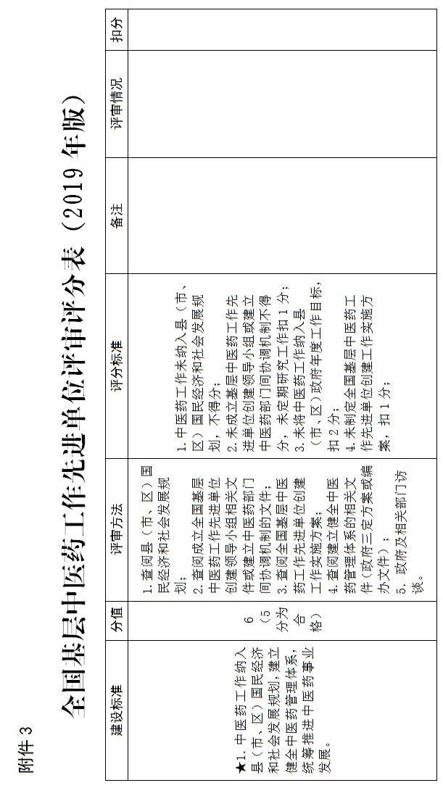
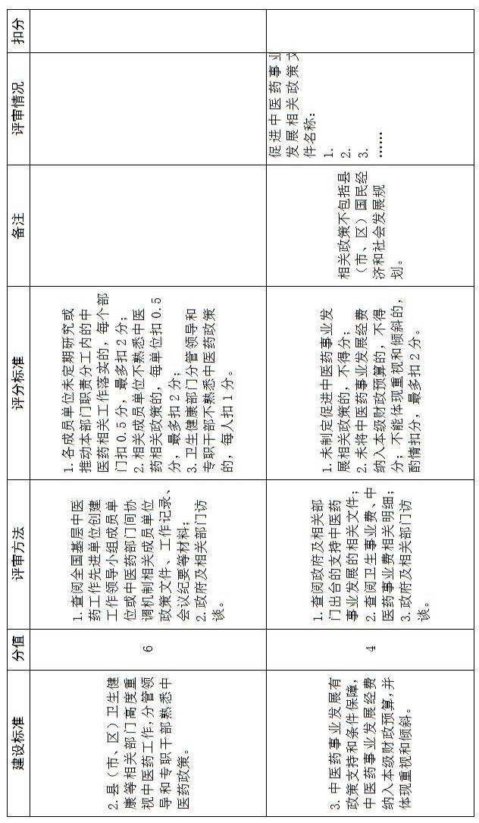
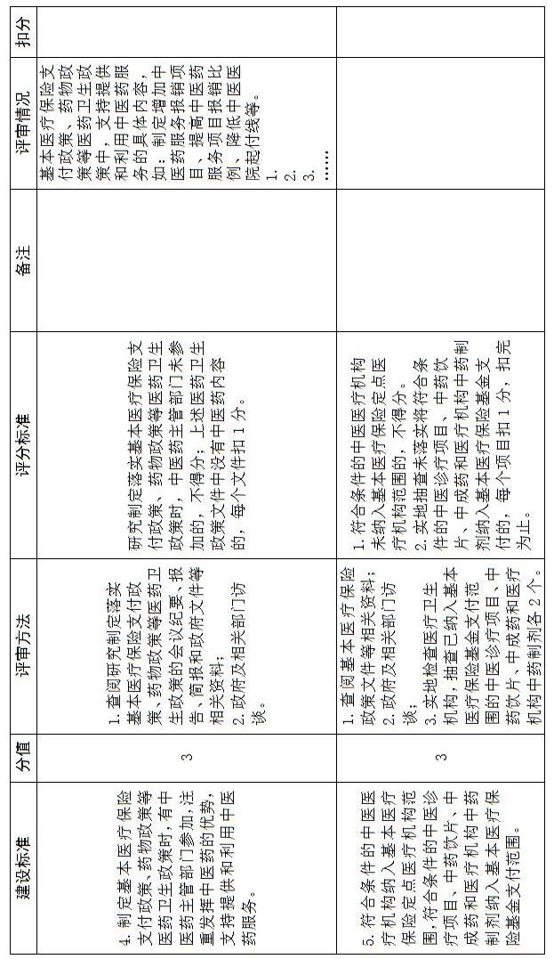
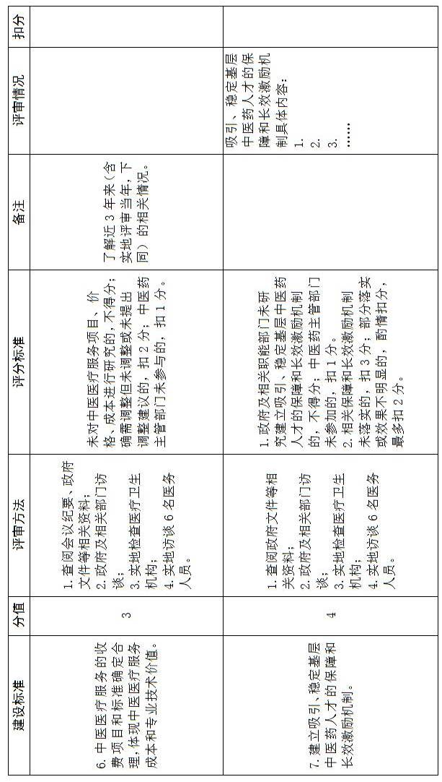
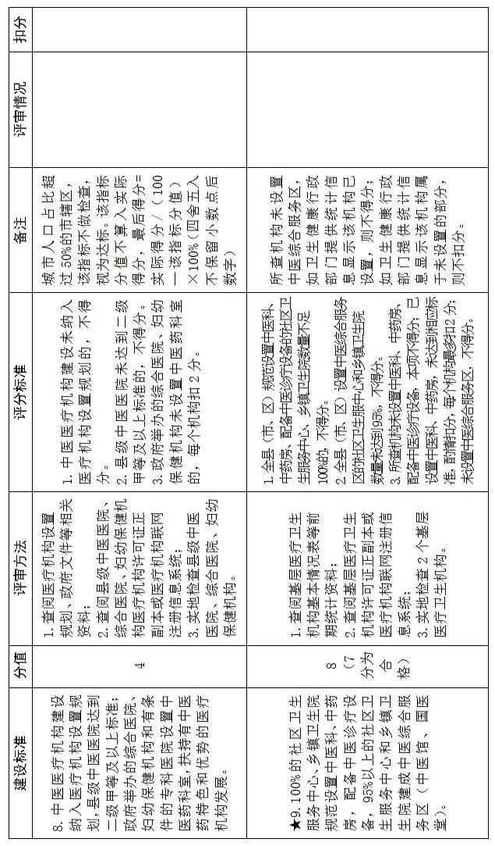
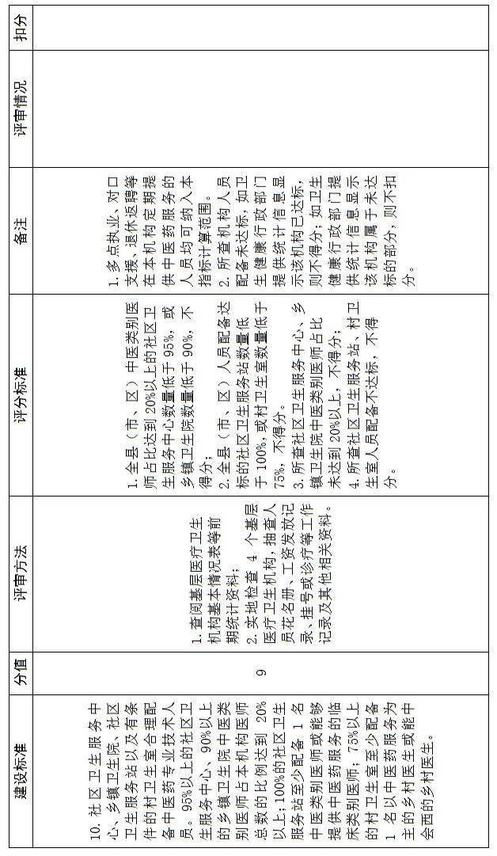
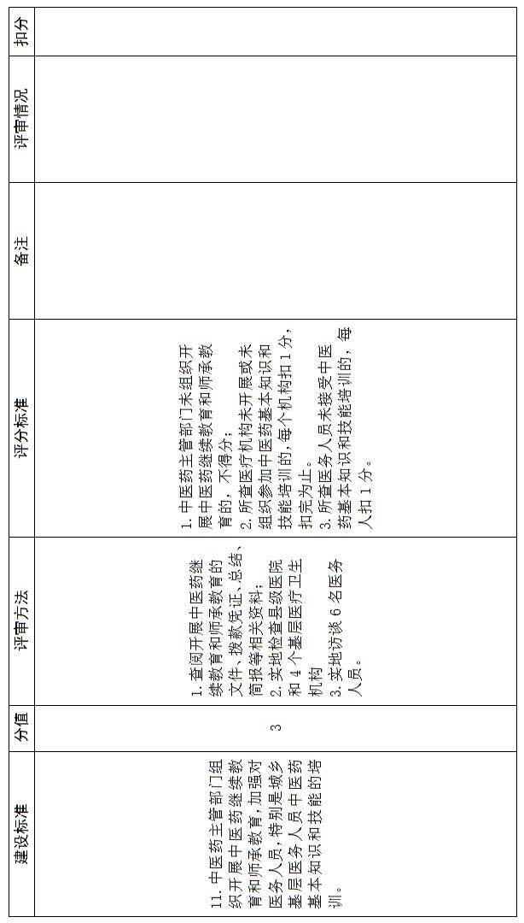
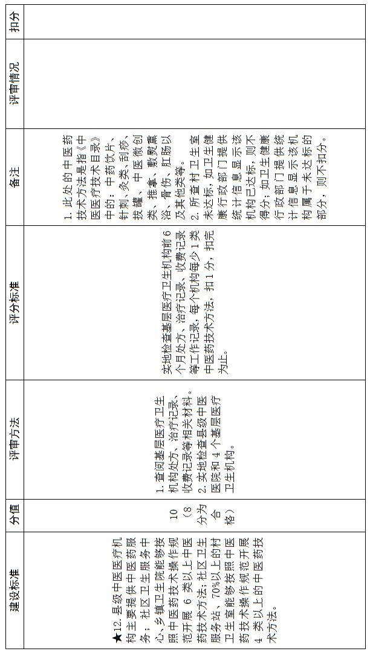
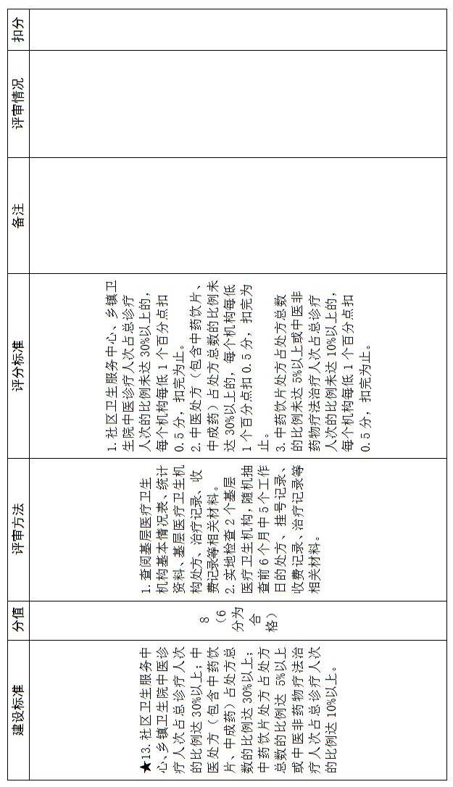
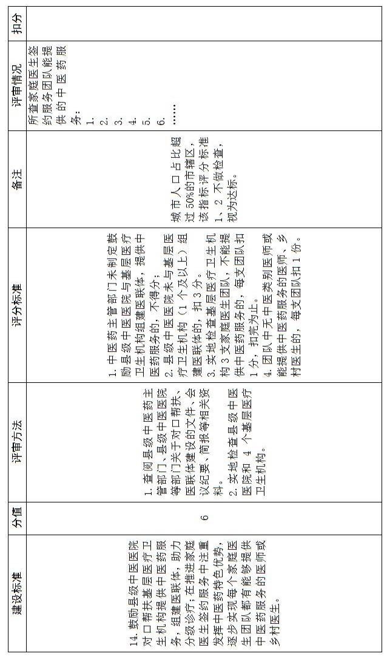
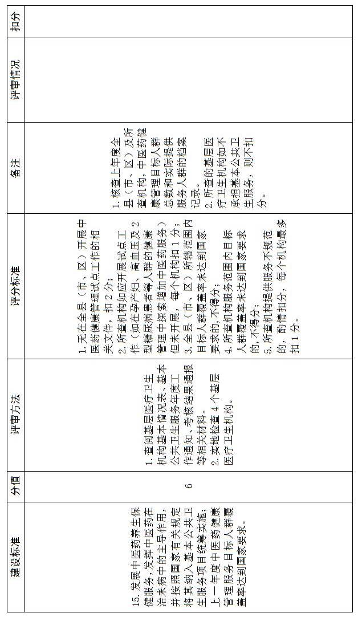
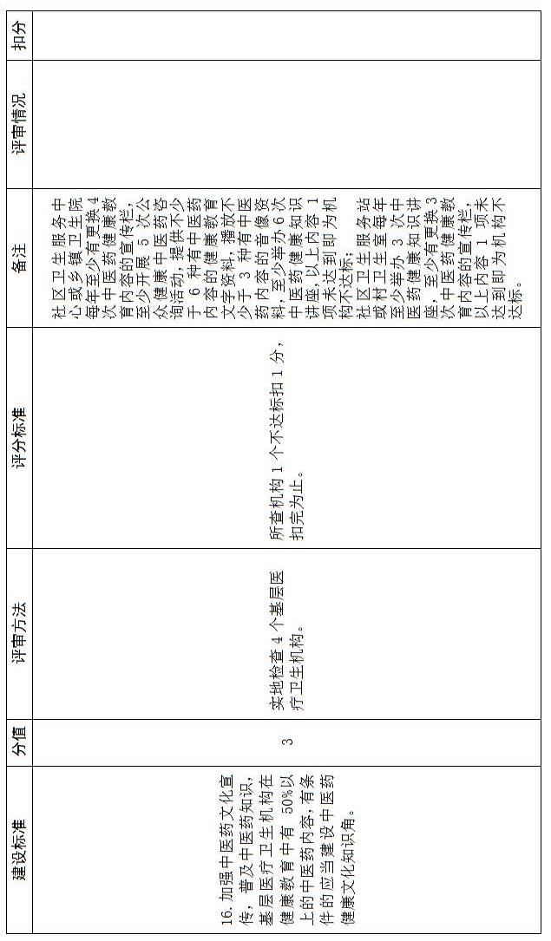
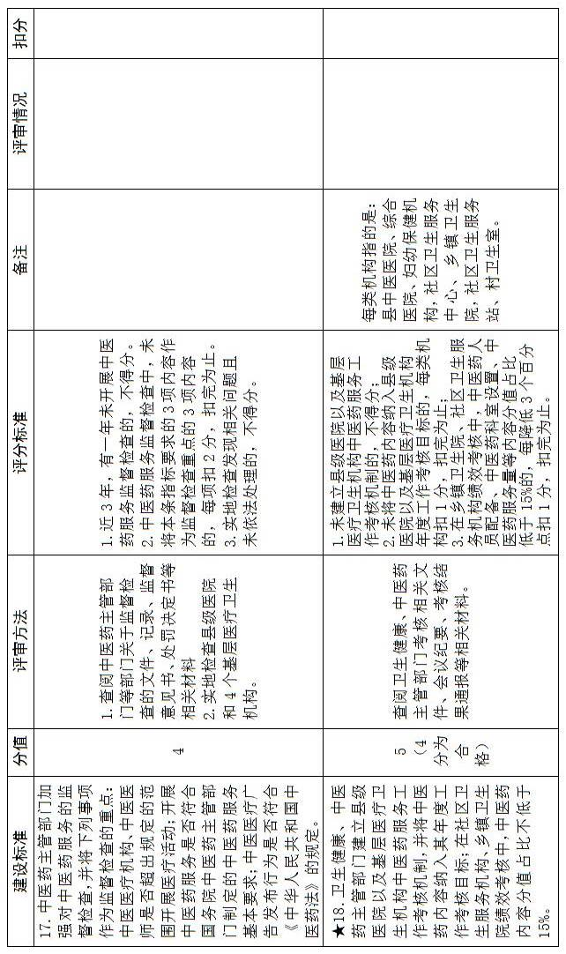

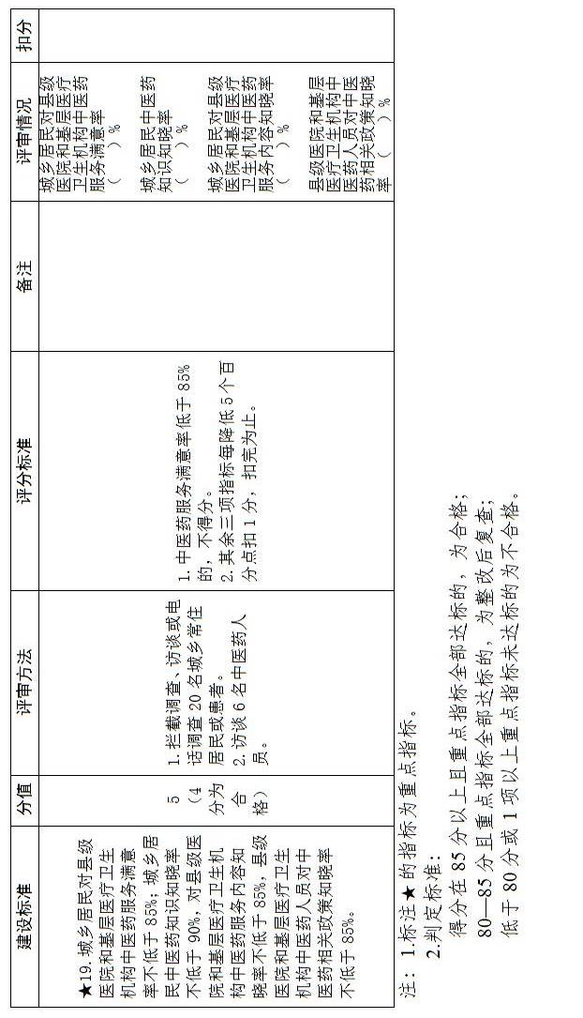

评审得分汇总表
县（市、区）
指标 | 分值 | 评审得分 | 扣分原因
★1 | 6（≥5为达标）
2 | 6
3 | 4
4 | 3
5 | 3
6 | 3
7 | 4
8 | 4
★9 | 8（≥7为达标）
10 | 9
11 | 3
★12 | 10（≥8为达标）
★13 | 8（≥6为达标）
14 | 6
15 | 6
16 | 3
17 | 4
★18 | 5（≥4为达标）
★19 | 5（≥4为达标）
总分 | 100
注：得分在85分以上且重点指标全部达标的，为合格；
80—85分且重点指标全部达标的，为整改后复查；
低于80分或1项以上重点指标未达标的为不合格。
专家组组长签名： 检查时间： 年 月 日— 月 日
专家组成员签名： 填写时间： 年 月 日

政府信息公开选项：主动公开
抄送：区委各部门，区人大常委会办公室，区政协办公室，区法院，
区检察院，区人武部。
菏泽市定陶区人民政府办公室 2019年8月26日印发

附件3

全国基层中医药工作先进单位评审评分表（2019年版）
建设标准 | 分值 | 评审方法 | 评分标准 | 备注 | 评审情况 | 扣分
★1.中医药工作纳入县（市、区）国民经济和社会发展规划，建立健全中医药管理体系，统筹推进中医药事业发展。 | 6  （5分为合格） | 1.查阅县（市、区）国民经济和社会发展规划；  2.查阅成立全国基层中医药工作先进单位创建领导小组相关文件或建立中医药部门间协调机制的文件；  3.查阅全国基层中医药工作先进单位创建工作实施方案；  4.查阅建立健全中医药管理体系的相关文件（政府三定方案或编办文件）；  5．政府及相关部门访谈。 | 1.中医药工作未纳入县（市、区）国民经济和社会发展规划，不得分；  2.未成立基层中医药工作先进单位创建领导小组或建立中医药部门间协调机制不得分，未定期研究工作扣1分；  3.未将中医药工作纳入县（市、区）政府年度工作目标，扣2分；  4.未制定全国基层中医药工作先进单位创建工作实施方案，扣1分；
2.县（市、区）卫生健康等相关部门高度重视中医药工作，分管领导和专职干部熟悉中医药政策。 | 6 | 1.查阅全国基层中医药工作先进单位创建工作领导小组成员单位或中医药部门间协调机制相关成员单位政策文件、工作记录、会议纪要等材料；  2.政府及相关部门访谈。 | 1.各成员单位未定期研究或推动本部门职责分工内的中医药相关工作落实的，每个部门扣0.5分，最多扣2分；  2.相关成员单位不熟悉中医药相关政策的，每单位扣0.5分，最多扣2分；  3.卫生健康部门分管领导和专职干部不熟悉中医药政策的，每人扣1分。
3.中医药事业发展有政策支持和条件保障，中医药事业发展经费纳入本级财政预算，并体现重视和倾斜。 | 4 | 1.查阅政府及相关部门出台的支持中医药事业发展的相关文件；  2.查阅卫生事业费、中医药事业费相关明细；  3.政府及相关部门访谈。 | 1.未制定促进中医药事业发展相关政策的，不得分；  2.未将中医药事业发展经费纳入本级财政预算的，不得分；不能体现重视和倾斜的，酌情扣分，最多扣2分。 | 相关政策不包括县（市、区）国民经  济和社会发展规划。 | 促进中医药事业发展相关政策文件名称：  1.  2.  3.  ……
4.制定基本医疗保险支付政策、药物政策等医药卫生政策时，有中医药主管部门参加，注重发挥中医药的优势，支持提供和利用中医药服务。 | 3 | 1.查阅研究制定落实基本医疗保险支付政策、药物政策等医药卫生政策的会议纪要、报告、简报和政府文件等相关资料；  2.政府及相关部门访谈。 | 研究制定落实基本医疗保险支付政策、药物政策等医药卫生政策时，中医药主管部门未参加的，不得分；上述医药卫生政策文件中没有中医药内容的，每个文件扣1分。 |  | 基本医疗保险支付政策、药物政策等医药卫生政策中，支持提供和利用中医药服务的具体内容，如：制定增加中医药服务报销项目、提高中医药服务项目报销比例、降低中医医院起付线等。  1.  2.  3.  ……
5.符合条件的中医医疗机构纳入基本医疗保险定点医疗机构范围，符合条件的中医诊疗项目、中药饮片、中成药和医疗机构中药制剂纳入基本医疗保险基金支付范围。 | 3 | 1.查阅基本医疗保险政策文件等相关资料；  2.政府及相关部门访谈；  3.实地检查医疗卫生机构，抽查已纳入基本医疗保险基金支付范围的中医诊疗项目、中药饮片、中成药和医疗机构中药制剂各2个。 | 1.符合条件的中医医疗机构未纳入基本医疗保险定点医疗机构范围的，不得分。  2.实地抽查未落实将符合条件的中医诊疗项目、中药饮片、中成药和医疗机构中药制剂纳入基本医疗保险基金支付的，每个项目扣1分，扣完为止。
6.中医医疗服务的收费项目和标准确定合理，体现中医医疗服务成本和专业技术价值。 | 3 | 1.查阅会议纪要、政府文件等相关资料；  2.政府及相关部门访谈；  3.实地检查医疗卫生机构；  4.实地访谈6名医务人员。 | 未对中医医疗服务项目、价格、成本进行研究的，不得分；确需调整但未调整或未提出调整建议的，扣2分；中医药主管部门未参与的，扣1分。 | 了解近3年来（含实地评审当年，下同）的相关情况。
7.建立吸引、稳定基层中医药人才的保障和长效激励机制。 | 4 | 1.查阅政府文件等相关资料；  2.政府及相关部门访谈；  3.实地检查医疗卫生机构；  4.实地访谈6名医务人员。 | 1.政府及相关职能部门未研究建立吸引、稳定基层中医药人才的保障和长效激励机制的，不得分；中医药主管部门未参加的，扣1分。  2.相关保障和长效激励机制未落实的，扣3分；部分落实或效果不明显的，酌情扣分，最多扣2分。 |  | 吸引、稳定基层中医药人才的保障和长效激励机制具体内容：  1.  2.  3.  ……
8.中医医疗机构建设纳入医疗机构设置规划，县级中医医院达到二级甲等及以上标准；政府举办的综合医院、妇幼保健机构和有条件的专科医院设置中医药科室，扶持有中医药特色和优势的医疗机构发展。 | 4 | 1.查阅医疗机构设置规划、政府文件等相关资料；  2.查阅县级中医医院、综合医院、妇幼保健机构医疗机构许可证正副本或医疗机构联网注册信息系统；  3.实地检查县级中医医院、综合医院、妇幼保健机构。 | 1.中医医疗机构建设未纳入医疗机构设置规划的，不得分。  2.县级中医医院未达到二级甲等及以上标准的，不得分。  3.政府举办的综合医院、妇幼保健机构未设置中医药科室的，每个机构扣2分。 | 城市人口占比超过50%的市辖区，该指标不做检查，视为达标。该指标分值不算入实际得分，最后得分=实际得分/（100—该指标分值）×100%（四舍五入不保留小数点后数字）
★9.100%的社区卫生服务中心、乡镇卫生院规范设置中医科、中药房，配备中医诊疗设备，95%以上的社区卫生服务中心和乡镇卫生院建成中医综合服务区（中医馆、国医堂）。 | 8  （7分为合格） | 1.查阅基层医疗卫生机构基本情况表等前期统计资料；  2.查阅基层医疗卫生机构许可证正副本或医疗机构联网注册信息系统；  3.实地检查2个基层医疗卫生机构。 | 1.全县（市、区）规范设置中医科、中药房、配备中医诊疗设备的社区卫生服务中心、乡镇卫生院数量不足100%的，不得分。  2.全县（市、区）设置中医综合服务区的社区卫生服中心和乡镇卫生院数量未达到95%，不得分。  3.所查机构未设置中医科、中药房、配备中医诊疗设备，本项不得分；已设置中医科、中药房，未达到相应标准，酌情扣分，每个机构最多扣2分；未设置中医综合服务区，不得分。 | 所查机构未设置中医综合服务区，如卫生健康行政部门提供统计信息显示该机构已设置，则不得分；如卫生健康行政部门提供统计信息显示该机构属于未设置的部分，则不扣分。
10.社区卫生服务中心、乡镇卫生院、社区卫生服务站以及有条件的村卫生室合理配备中医药专业技术人员。95%以上的社区卫生服务中心、90%以上的乡镇卫生院中医类别医师占本机构医师总数的比例达到20%以上；100%的社区卫生服务站至少配备1名中医类别医师或能够提供中医药服务的临床类别医师；75%以上的村卫生室至少配备1名以中医药服务为主的乡村医生或能中会西的乡村医生。 | 9 | 1.查阅基层医疗卫生机构基本情况表等前期统计资料；  2.实地检查4个基层医疗卫生机构，抽查人员花名册、工资发放记录、挂号或诊疗等工作记录及其他相关资料。 | 1.全县（市、区）中医类别医师占比达到20%以上的社区卫生服务中心数量低于95%，或乡镇卫生院数量低于90%，不得分；  2.全县（市、区）人员配备达标的社区卫生服务站数量低于100%，或村卫生室数量低于75%，不得分。  3.所查社区卫生服务中心、乡镇卫生院中医类别医师占比未达到20%以上，不得分；  4.所查社区卫生服务站、村卫生室人员配备不达标，不得分。 | 1.多点执业、对口支援、退休返聘等在本机构定期提供中医药服务的人员均可纳入本指标计算范围。  2.所查机构人员配备未达标，如卫生健康行政部门提供统计信息显示该机构已达标，则不得分；如卫生健康行政部门提供统计信息显示该机构属于未达标的部分，则不扣分。
11.中医药主管部门组织开展中医药继续教育和师承教育，加强对医务人员，特别是城乡基层医务人员中医药基本知识和技能的培训。 | 3 | 1.查阅开展中医药继续教育和师承教育的文件、拨款凭证、总结、简报等相关资料；  2.实地检查县级医院和4个基层医疗卫生机构  3.实地访谈6名医务人员。 | 1.中医药主管部门未组织开展中医药继续教育和师承教育的，不得分；  2.所查医疗机构未开展或未组织参加中医药基本知识和技能培训的，每个机构扣1分，扣完为止。  3.所查医务人员未接受中医药基本知识和技能培训的，每人扣1分。
★12.县级中医医疗机构主要提供中医药服务；社区卫生服务中心、乡镇卫生院能够按照中医药技术操作规范开展6类以上中医药技术方法；社区卫生服务站、70%以上的村卫生室能够按照中医药技术操作规范开展4类以上的中医药技术方法。 | 10  （8分为合格） | 1.查阅基层医疗卫生机构处方、治疗记录、收费记录等相关材料。  2.实地检查县级中医医院和4个基层医疗卫生机构。 | 实地检查基层医疗卫生机构前6个月处方、治疗记录、收费记录等工作记录，每个机构每少1类中医药技术方法，扣1分，扣完为止。 | 1.此处的中医药技术方法是指《中医医疗技术目录》中的：中药饮片、针刺、灸类、刮痧、拔罐、中医微创类、推拿、敷熨熏浴、骨伤、肛肠以及其他类等。  2.所查村卫生室未达标，如卫生健康行政部门提供统计信息显示该机构已达标，则不得分；如卫生健康行政部门提供统计信息显示该机构属于未达标的部分，则不扣分。
★13.社区卫生服务中心、乡镇卫生院中医诊疗人次占总诊疗人次的比例达30%以上；中医处方（包含中药饮片、中成药）占处方总数的比例达30%以上；中药饮片处方占处方总数的比例达5%以上或中医非药物疗法治疗人次占总诊疗人次的比例达10%以上。 | 8  （6分为合格） | 1.查阅基层医疗卫生机构基本情况表、统计资料、基层医疗卫生机构处方、治疗记录、收费记录等相关材料。  2.实地检查2个基层医疗卫生机构，随机抽查前6个月中5个工作日的处方、挂号记录、收费记录、治疗记录等相关材料。 | 1.社区卫生服务中心、乡镇卫生院中医诊疗人次占总诊疗人次的比例未达30%以上的，每个机构每低1个百分点扣0.5分，扣完为止。  2.中医处方（包含中药饮片、中成药）占处方总数的比例未达30%以上的，每个机构每低1个百分点扣0.5分，扣完为止。  3.中药饮片处方占处方总数的比例未达5%以上或中医非药物疗法治疗人次占总诊疗人次的比例未达10%以上的，每个机构每低1个百分点扣0.5分，扣完为止。
14.鼓励县级中医医院对口帮扶基层医疗卫生机构提供中医药服务，组建医联体，助力分级诊疗；在推进家庭医生签约服务中注重发挥中医药特色优势，逐步实现每个家庭医生团队都有能够提供中医药服务的医师或乡村医生。 | 6 | 1.查阅县级中医药主管部门、县级中医医院等部门关于对口帮扶、医联体建设的文件、会议纪要、简报等相关资料。  2.实地检查县级中医医院和4个基层医疗卫生机构。 | 1.中医药主管部门未制定鼓励县级中医医院与基层医疗卫生机构组建医联体，提供中医药服务的，不得分；  2.县级中医医院未与基层医疗卫生机构（1个及以上）组建医联体的，扣3分。  3.实地检查基层医疗卫生机构3支家庭医生团队，不能提供中医药服务的，每支团队扣1分，扣完为止。  4.团队中无中医类别医师或能提供中医药服务的医师、乡村医生的，每支团队扣1份。 | 城市人口占比超过50%的市辖区，该指标评分标准1、2不做检查，视为达标。 | 所查家庭医生签约服务团队能提供的中医药服务：  1.  2.  3.  4.  5.  6.  ……
15.发展中医药养生保健服务，发挥中医药在治未病中的主导作用，并按照国家有关规定将其纳入基本公共卫生服务项目统筹实施；上一年度中医药健康管理服务目标人群覆盖率达到国家要求。 | 6 | 1.查阅基层医疗卫生机构基本情况表、基本公共卫生服务年度工作通知、考核结果通报等相关材料。  2.实地检查4个基层医疗卫生机构。 | 1.无在全县（市、区）开展中医药健康管理试点工作的相关文件，扣2分；  2.所查机构如应开展试点工作（如在孕产妇、高血压及2型糖尿病患者等人群的健康管理中探索增加中医药服务）但未开展，每个机构扣1分；  3.全县（市、区）所辖范围内目标人群覆盖率未达到国家要求的,不得分；  4.所查机构服务范围内目标人群覆盖率未达到国家要求的,不得分；  5.所查机构提供服务不规范的，酌情扣分，每个机构最多扣1分。 | 1.核查上年度全县（市、区）及所查机构，中医药健康管理目标人群总数和实际提供服务人群的档案记录。  2.所查的基层医疗卫生机构如不承担基本公共卫生服务，则不扣分。
16.加强中医药文化宣传，普及中医药知识，基层医疗卫生机构在健康教育中有50%以上的中医药内容，有条件的应当建设中医药健康文化知识角。 | 3 | 实地检查4个基层医疗卫生机构。 | 所查机构1个不达标扣1分，扣完为止。 | 社区卫生服务中心或乡镇卫生院每年至少有更换4次中医药健康教育内容的宣传栏，至少开展5次公众健康中医药咨询活动，提供不少于6种有中医药内容的健康教育文字资料，播放不少于3种有中医药内容的音像资料，至少举办6次中医药健康知识讲座,以上内容1项未达到即为机构不达标；  社区卫生服务站或村卫生室每年至少举办3次中医药健康知识讲座，至少有更换3次中医药健康教育内容的宣传栏，以上内容1项未达到即为机构不达标。
17.中医药主管部门加强对中医药服务的监督检查，并将下列事项作为监督检查的重点：中医医疗机构、中医医师是否超出规定的范围开展医疗活动；开展中医药服务是否符合国务院中医药主管部门制定的中医药服务基本要求；中医医疗广告发布行为是否符合《中华人民共和国中医药法》的规定。 | 4 | 1.查阅中医药主管部门等部门关于监督检查的文件、记录、监督意见书、处罚决定书等相关材料  2.实地检查县级医院和4个基层医疗卫生机构。 | 1.近3年，有一年未开展中医药服务监督检查的，不得分。  2.中医药服务监督检查中，未将本条指标要求的3项内容作为监督检查重点的3项内容的，每项扣2分，扣完为止。  3.实地检查发现相关问题且未依法处理的，不得分。
★18.卫生健康、中医药主管部门建立县级医院以及基层医疗卫生机构中医药服务工作考核机制，并将中医药内容纳入其年度工作考核目标；在社区卫生服务机构、乡镇卫生院绩效考核中，中医药内容分值占比不低于15%。 | 5  （4分为合格） | 查阅卫生健康、中医药主管部门考核相关文件、会议纪要、考核结果通报等相关材料。 | 1.未建立县级医院以及基层医疗卫生机构中医药服务工作考核机制的，不得分；  2.未将中医药内容纳入县级医院以及基层医疗卫生机构年度工作考核目标的，每类机构扣1分，扣完为止；  3.在乡镇卫生院、社区卫生服务机构绩效考核中，中医药人员配备、中医药科室设置、中医药服务量等内容分值占比低于15%的，每降低3个百分点扣1分，扣完为止。 | 每类机构指的是：县中医医院、综合医院、妇幼保健机构，社区卫生服务中心、乡镇卫生院，社区卫生服务站、村卫生室。
★19.城乡居民对县级医院和基层医疗卫生机构中医药服务满意率不低于85%；城乡居民中医药知识知晓率不低于90%，对县级医院和基层医疗卫生机构中医药服务内容知晓率不低于85%，县级医院和基层医疗卫生机构中医药人员对中医药相关政策知晓率不低于85%。 | 5  （4分为合格） | 1.拦截调查、访谈或电话调查20名城乡常住居民或患者。  2.访谈6名中医药人员。 | 1.中医药服务满意率低于85%的，不得分。  2.其余三项指标每降低5个百分点扣1分，扣完为止。 |  | 城乡居民对县级医院和基层医疗卫生机构中医药服务满意率 （ ）%  城乡居民中医药知识知晓率（ ）%  城乡居民对县级医院和基层医疗卫生机构中医药服务内容知晓率 （ ）%  县级医院和基层医疗卫生机构中医药人员对中医药相关政策知晓率 （ ）%
注：1.标注★的指标为重点指标。
2.判定标准：
得分在85分以上且重点指标全部达标的，为合格；
80—85分且重点指标全部达标的，为整改后复查；
低于80分或1项以上重点指标未达标的为不合格。

评审得分汇总表
县（市、区）
指标 | 分值 | 评审得分 | 扣分原因
★1 | 6（≥5为达标）
2 | 6
3 | 4
4 | 3
5 | 3
6 | 3
7 | 4
8 | 4
★9 | 8（≥7为达标）
10 | 9
11 | 3
★12 | 10（≥8为达标）
★13 | 8（≥6为达标）
14 | 6
15 | 6
16 | 3
17 | 4
★18 | 5（≥4为达标）
★19 | 5（≥4为达标）
总分 | 100
注：得分在85分以上且重点指标全部达标的，为合格；
80—85分且重点指标全部达标的，为整改后复查；
低于80分或1项以上重点指标未达标的为不合格。
专家组组长签名： 检查时间： 年 月 日— 月 日
专家组成员签名： 填写时间： 年 月 日

政府信息公开选项：主动公开
抄送：区委各部门，区人大常委会办公室，区政协办公室，区法院，
区检察院，区人武部。
菏泽市定陶区人民政府办公室 2019年8月26日印发

